**Игра Угадай число**

1. Открыть приложение Intellij IDEA
2. Создать новый проект Java. Убедитесь, что в поле Project SDK не пустое. Нажмите *next.*

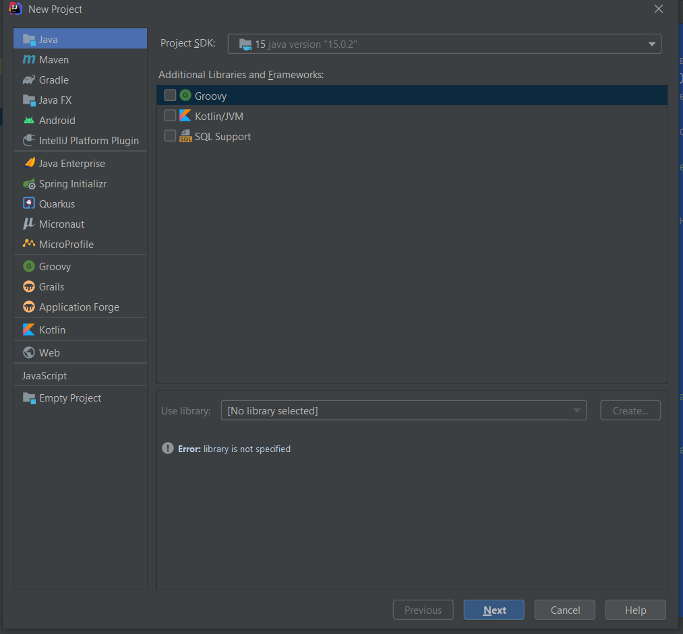

1. *Next*
2. В поле Project name введите название проекта. Нажмите Finish

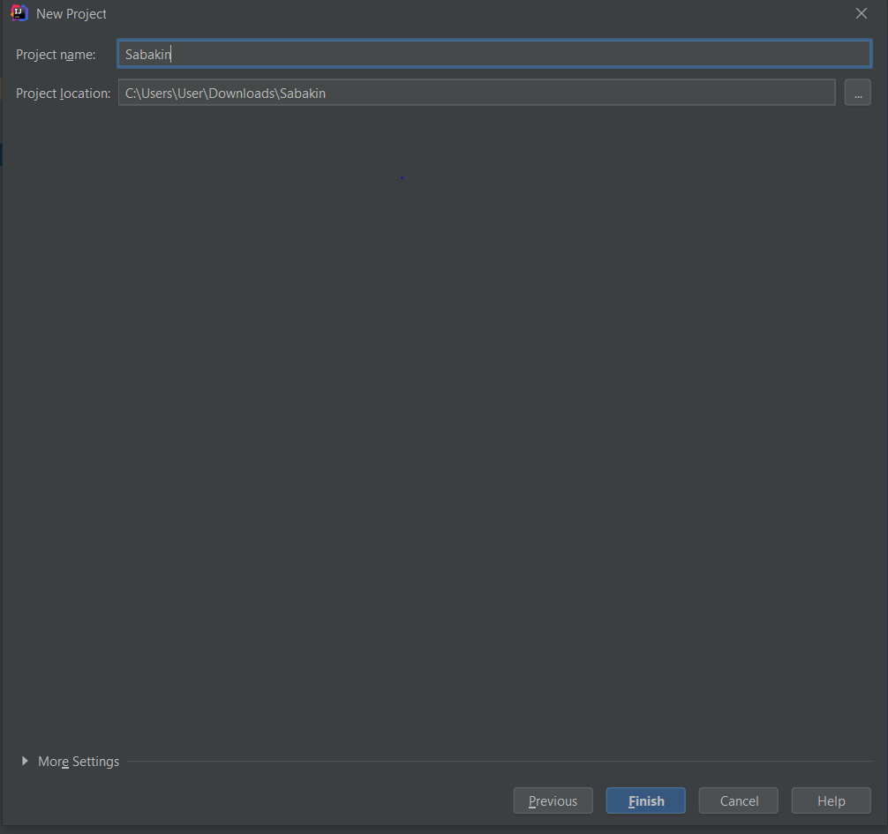

1. Слева находится наши папки и файлы. Нажимаем на стрелки, чтобы открыть содержимое файлов.

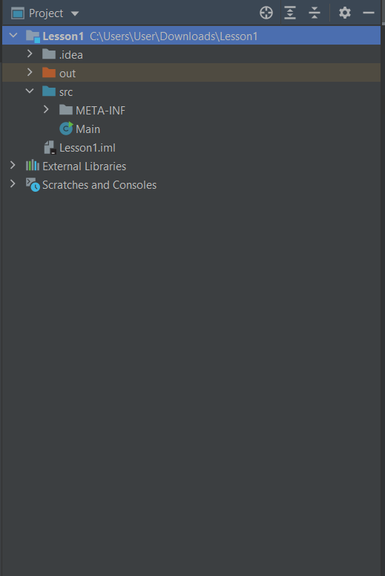

Создайте файл Main.java в папке src. Для этого нужно нажать правой кнопкой мыши по папке src

И перейти в New -> Java

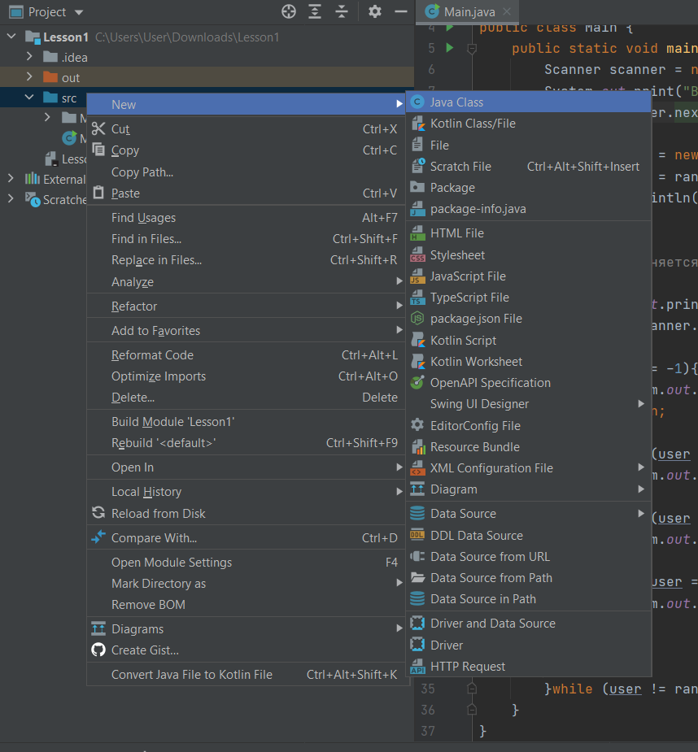

Можете приступать к написанию кода:

Программа начинает выполнятся с метода public static void main(String[] args){}

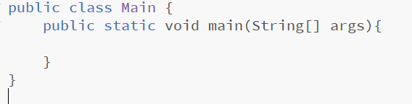

Напишите её в ваш редактор кода.

Заполните метод main следующим кодом:

